扬 州 市 职 业 大 学
毕业设计说明书

题目：机床夹具三维虚拟模型库的建设和开发

学 院： | 机械工程学院
专 业： | 机械制造与自动化
班 级： | 14级4班
姓 名： | 房浩霖
学 号： | 140101404
指导教师： | 胡 林 岚
完成时间： | 2017年4月

诚信声明

本人郑重声明：本人所呈交的毕业设计/论文，是在指导老师的指导下独立进行研究所取得的成果。毕业设计/论文中凡引用他人已经发表或未发表的成果、数据、观点等，均已明确注明出处。除文中已经注明引用的内容外，不包含任何其他个人或集体已经发表或在网上发表的论文。
特此声明。

学生姓名： | 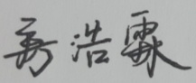

摘 要
本次毕业设计课题源自扬州市职业大学机械制造与自动化专业建设项目——虚拟工装研发室建设。建立机床夹具三维虚拟模型库,是建设虚拟工装研发室的重要任务之一，主要为机床夹具设计学习服务。
机床夹具设计是机械制造与自动化专业学生必备的专业核心技能之一，突出培养学生的典型零件加工工艺能力,要求学生能够完成典型零件的工艺工装设计，具有与实践结合紧密、应用性强、涉及范围广等特点。在夹具设计学习过程中,学生往往对照图纸、图册学习夹具的类型和结构，条件较好的可以结合实物模型进行学习。但是在学习过程中,往往暴露出对机械结构认知不足、工作原理理解不透等情况。近几年来，不断涌现出新的教学理念和教学方法，使学习方法、方式和手段发生了很大变化，特别是计算机虚拟技术的飞速发展，机床夹具三维虚拟模型库的建设将为学生的学习提供一种新颖的学习方式，通过机床夹具三维虚拟模型库，可以在虚拟世界，不受空间、时间的限制，完成夹具原理、夹具的定位夹紧方式的学习，为进一步掌握和灵活运用夹具相关知识打下坚实的基础。
本次设计选择各类典型夹具作为研究对象，研究基于专用夹具设计虚拟网络平台的关键技术，主要包括以下几个方面：（1）机床夹具数字化模型库建设；（2）机床夹具的三维虚拟设计；（3）夹具模型的运动仿真；（4）教具实物制作。

关键词：三维虚拟设计；运动仿真；夹具；SolidWorks Composer

Abstract
This graduation design projects is from Machinery Manufacturing & Automation specialty construction project of Yangzhou Polytechnic College---Construction of virtual tooling R&D laboratory.
Machine tool jig design as one of essential specialty core competences of students majoring in Machinery Manufacturing & Automation particularly cultivates students’ typical parts processing technology and requires students to complete the process and tooling design of typical parts. It is characterized with close connection with practice, strong practicality and broad coverage. During the process of learning jig design, students usually learn the type and structure of jig by referring to drawings and picture albums, or by combining with physical models if given better conditions. But problems such as insufficient cognition of mechanical structure and unsolid understanding of operating principle happen during the learning process. In recent years, constantly emerging new teaching concepts and methods have brought about huge changes to students’ learning methods, patterns and means. Particularly with rapid development of computer virtual technology, construction of machine tool jig 3D virtual model base will provide a new learning pattern for students without being limited by space and time in a virtual world to complete the learning of jig principles, jig locating and clamping methods, so as to lay solid foundation for students to further master and flexibly use jig-related knowledge.
In this design project, typical jigs in different varieties are selected as the research object. The research based on some key technologies in special jig design virtual network platform, mainly including following aspects: (1) machine tool jig digital model base construction; (2) 3D virtual design of machine took jig; (3) motion simulation of jig model; (4) teaching aid object-making.

Keywords: 3D virtual design; motion simulation; jig; SolidWorks Compose
目 录

摘 要 I
Abstract II
目 录 III
1绪 论 1
1.1 课题研究背景和意义 1
1.1.1 研究背景 1
1.1.2 研究意义 1
1.2 研究目标及主要内容 2
1.3 研究技术路线 2
2. 典型专用夹具数字化模型库建设 3
2.1 SolidWorks软件介绍 3
2.2 典型零件的三维建模 3
2.2.1 铰链压板的三维建模 3
2.2.2 夹具体的三维建模 6
2.2.3 钻夹具其他零件的三维建模 7
2.2.4 钻夹具的三维模型装配 7
2.3 专用夹具的运动仿真设计 7
2.3.1 法兰盘零件专用钻床夹具1运动仿真设计 8
2.3.2 法兰盘零件专用钻床夹具2运动仿真设计 10
3. SolidWorks Composer基础知识 12
3.1 SolidWorks Composer软件简介 12
3.2 SolidWorks Composer用户界面 12
3.3 文档属性和首选项 14
4. 基于SolidWorks Composer的三维夹具虚拟设计 15
4.1 装配体模型的渲染 15
4.2 装配体爆炸视图的创建 15
4.3 爆炸视图的装配 19
4.4 动画关键帧的创建 19
4.4.1 Digger工具简介 19
4.4.2 动画脚本设计 21
4.5 创建材料明细表 22
4.6 装配动画的交互设计 23
4.7 从SolidWorks composer中发布交互内容 24
4.7.1 发布功能概述 24
4.7.2 发布为SMG文件 24
4.7.3 发布为PDF 24
4.7.4 发布为Microsoft Word 25
5. 夹具实物模型的制作 27
6. 结论与展望 28
6.1 主要研究工作 28
6.2 创新点 28
6.3 展望 28
参考文献 30
致 谢 31

1绪 论

1.1 课题研究背景和意义

1.1.1 研究背景
实验教学是高等职业院校教学体系的重要组成部分,在培养学生理论联系实际、创新精神及实践能力方面有着不可替代的作用。2015年，我校机械制造与自动化专业被评为江苏省首批品牌专业，为进一步建设与完善实验实训条件，计划建设“虚拟工装研发室”，以及进一步开展优质专业核心课程《机制工艺与夹具设计》的建设。此次毕业设计的内容将为上述项目的建设提供支持。

1.1.2 研究意义
夹具设计是机械制造与自动化专业学生必须掌握的专业核心技能，突出培养学生典型零件加工工艺能力，要求学生能够完成典型零件的工艺工装设计，具有与实践结合紧密、应用性强、涉及范围广等特点。在夹具设计学习过程中,学生往往对照图纸、图册学习夹具的类型和结构，条件较好的可以结合实物模型进行学习。但是在学习过程中,往往暴露出对机械结构认知不足、工作原理理解不透等情况。在机床夹具教学中，培养学生的夹具设计能力非常重要，随着近几年来，不断涌现出新的教学理念和教学方法，从而使学习方法、方式和手段发生了很大变化，特别是虚拟教学通过依托日益普及的计算机技术，为教学提供了一种新模式，可以有效解决目前实验教学中存在的诸多问题，达到优化教育资源、节省教育资金投入、提高教学质量的目的，具有巨大的潜在市场。机床夹具三维虚拟模型库的建设将为学生的学习提供新颖的学习方式，通过机床夹具三维虚拟模型库，可以在虚拟世界无空间、时间的限制，完成夹具原理、夹具的定位夹紧方式的学习，为进一步掌握和灵活运用夹具相关知识打下坚实的基础。
针对上述情况, 结合学院所开设的课程特点，该项目拟建设机床夹具三维虚拟模型库，为“虚拟工装研发室”的建设服务。
机床夹具三维虚拟模型库具有三维逼真的虚拟环境，使用计算机便可以进入虚拟空间，成为虚拟环境的一部分，进行实时交互，感知和操作虚拟世界中的各种对象，从而获得身临其境的感受和体会。它主要有以下特点：
（1）沉浸性使之所创造的虚拟环境能使学生产生“身临其境”感觉，使其相信在虚拟环境中人也是确实存在的，而且在操作过程中它可以自始至终的发挥作用，就像真正的客观世界一样。
（2）交互性是在虚拟环境中，学生如同在真实的环境中一样与虚拟环境中的任务、事物发生交互关系，其中学生是交互的主体，虚拟对象是交互的客体，主体和客体之间的交互是全方位的。
（3）构想性是虚拟现实是要能启发人的创造性的活动，不仅要能使沉浸于此环境中的学生获取新的指示，提高感性和理性认识，而且要能使学生产生新的构思。
（4）动作性是指学生能以客观世界的实际动作或以人类实际的方式来操作虚拟系统，让学生感觉到他面对的是一个真实的环境。
所以，机床夹具三维虚拟模型库的建设使用无论是在新品展示、知识学习、探索教学、模拟实验中，都有着无可比拟的优势。
综上所述，此次毕业设计的成果可以有效地解决目前实验教学中存在的诸多问题，达到优化教育资源、节省教育资金投入、有效提高教学质量的目的，具有强大的潜在市场。

1.2 研究目标及主要内容
夹具课程在开展过程中的实践教学对提高学生的创新创造能力具有十分重要的作用。然而由于零件加工工艺及夹具设计属应用型技术，要求真实的工厂化实践场景,对教学资源的要求较高，且实验费用较高。虚拟工装实验可以和传统的实验一同为学生提供良好的教学环境,既提高了学生创新能力、科研思维能力、解决问题的应变能力,还能有效缓解学校教学经费不足问题,使学生在虚拟的平台中实践。本研究选择典型零件加工工艺编制中各主要工序工装设计作为研究对象，研究基于专用夹具设计虚拟网络平台的关键技术，为机械学科虚拟实验室的建立打下基础。
“机床夹具三维虚拟模型库”的设计过程是选择各类典型夹具作为研究对象，研究基于专用夹具设计虚拟技术，该设计将完成四方面的工作：
- 典型专用夹具数字化模型库建设
针对典型机械零件的工艺过程，设计钻、铣类专用夹具10套，借助Solid Works软件平台，利用其强大的参数化建模、装配及工程图等功能完成专用夹具模型库的建设。
（2）机床夹具的运动仿真；
借助Solid Works软件的插件运动算例对专用夹具模型库的各专用夹具进行运动仿真，生成*.avi格式文件，可以方便的向使用看者展示专用夹具对被加工工件的装夹夹紧过程。
（3）机床夹具的三维虚拟设计
通过三维虚拟动画设计软件SolidWorks composer的交互设计，实现多功能夹具三维模型的互动展示、虚拟装配和虚拟运动的过程，并实现替换组合。
（4）夹具实物模型制作
根据设计的图纸，购置原材料，利用我校机械工程实训中心现有的实训设备，制作2套夹具实物，为“虚拟工装实训室”增加硬件设备，实现“理-虚-实”一体化。

1.3 研究技术路线
1）制定学习和工作计划，利用学校图书馆提供的强大专业资料检索功能如万方数据库系统，数字图书馆等手段网上查询有关技术资料和文献；
2）利用暑期和周末等时间开展市场情况调研，学习各类相关技术，本人获“暑期社会实践优秀个人”；
3）进行目标分析，完善设计任务，运用Solidworks完成10套专用夹具的三维实体造型，并进行虚拟装配，完成三维动画的制作；
4）三维虚拟设计
将三维实体模型导入SolidWorks composer→在SolidWorks composer中完成模型渲染→进行动画脚本制作→实现动画输出→完成关键帧的创建→分解夹具模型层次结构；
5）完成两套夹具实物模型的制作。
制定夹具体等非标件加工工艺过程→购买非标件材料、购买标准件→完成非标零件的加工→装配→验收。

2. 典型专用夹具数字化模型库建设

2.1 SolidWorks软件介绍
SolidWorks软件是一款机械设计自动化程序，是基于Windows操作系统的三维CAD系统，使用Windows OLE技术、直观式设计技术、先进的parasolid内核（由剑桥提供）以及良好的与第三方软件的集成技术，SolidWorks成为全球装机量最大、最好用的软件。它可以实现加工、分析、逆向工程等工程应用。设计者使用它可以快速的按照其设计思路绘制草图，运用各种特征和工具，生成三维模型和制作详细的工程图。

2.2 典型零件的三维建模
本次设计选择了牛头刨床推动架零件、CA6140法兰盘零件、831005拨叉零件、831002拨叉零件、831006拨叉零件五类典型零件机械加工过程中应用的10套典型钻、铣类机床夹具为研究对象，首先根据装配图完成10套夹具的三维建模。本文以法兰盘钻4mm和6mm阶梯孔夹具为例予以说明。

2.2.1 铰链压板的三维建模
1)绘制铰链压板底部草图并拉伸实体如图2-1所示。
图2-1 铰链压板底部
2）绘制铰链压板上部草图并拉伸实体如图2-2所示。
图2-2 铰链压板上部
3）绘制三角形倒角草图并拉伸切除如图2-3所示。
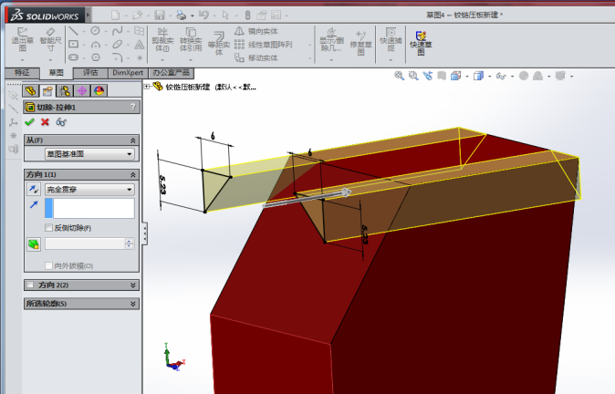
图2-3 三角形倒角拉伸切除
4）绘制铰链压板的压板草图并拉伸实体如图2-4所示。
图2-4 绘制铰链压板的压板部分
5）绘制铰链压板底部铰链轴孔并拉伸切除如图2-5所示。
图2-5 绘制铰链压板底部铰链轴孔
6）铰链压板三维模型如图2-6所示。
图2-6 铰链压板三维模型

2.2.2 夹具体的三维建模
1）绘制夹具体草图，拉伸实体如图2-7所示。
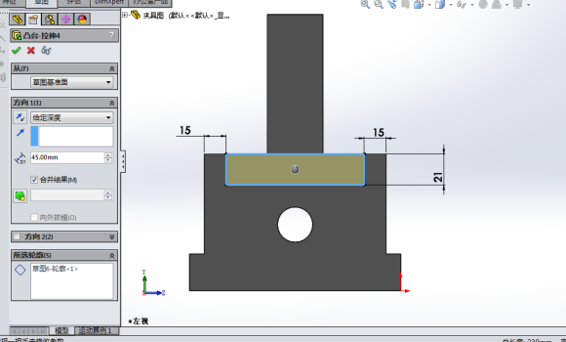
图2-7 绘制夹具体
2)采用镜像命令，镜像夹具体实体如图2-7所示。
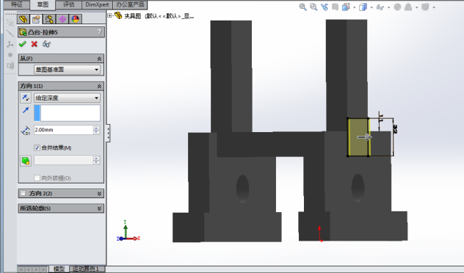
图2-8 镜像实体
3）对夹具体部分倒角如图2-7所示。
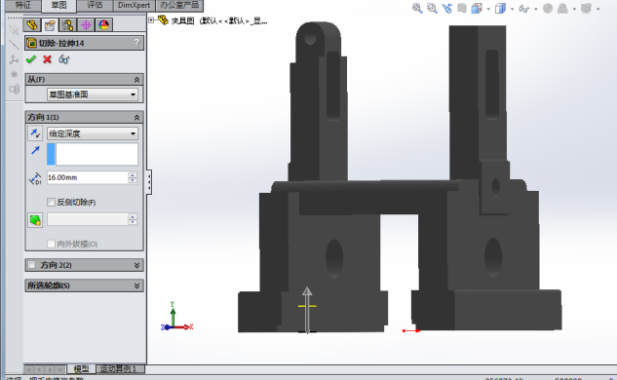
图2-9 夹具体部分倒角
4）夹具体三维模型如图2-10所示。
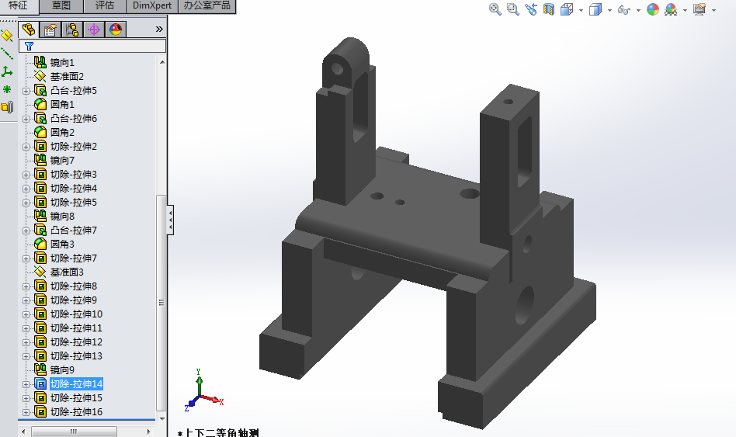
图2-10 夹具体三维模型

2.2.3 钻夹具其他零件的三维建模
在Solidworks中完成钻夹具全部零件的三维建模，其他零件建模过程略。完成后的零件目录如下图所示，详细内容见刻录光盘。

2.2.4 钻夹具的三维模型装配
钻夹具的装配是利用SolidWorks软件中装配功能，对夹具的组成零件添加机械配合，对零件进行依次组装，使其成为一个装配体。零件爆炸视图与装配视图如图2-11所示：
图2-11 钻夹具三维模型装配

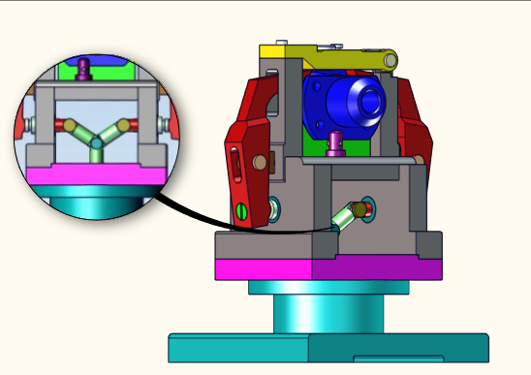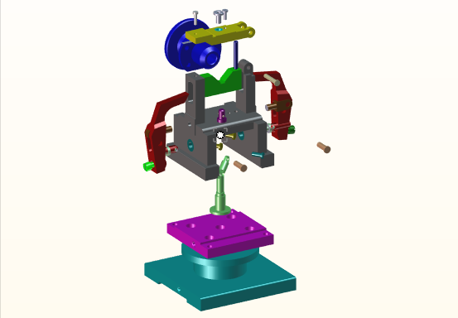
2.3 专用夹具的运动仿真设计
对专用夹具模型库的各专用夹具进行运动仿真的主要目的是以一种更加生动形象的方式向观看者展示专用夹具对被加工工件的装夹夹紧过程，因此完成了十套专用夹具的运动仿真设计。

2.3.1 法兰盘零件专用钻床夹具1运动仿真设计
（1）三维建模、装配
首先针对零件的特性进行专用夹具设计，查手册确定标准件尺寸，根据实际情况及零件尺寸制定非标准件尺寸，然后运用SolidWorks软件的草图绘制模块、零件和特征模块进行各标准件和非标准件的三维图绘制，最后运用SolidWorks软件的装配模块将专用夹具装配好，装配的过程中注意将该保留的自由度保留，对于要运动的零件，其自由度不能被限制。此专用夹具的夹紧方案是扳动手柄，由偏心轮推动压块对工件进行夹紧工件，所以手柄、偏心轮的转动自由的和压块的移动自由度不能限制。
（2）创建视图
将装配体装配好以后，创建其爆炸视图，然后使用创建的爆炸视图创建法兰盘的爆炸动画和装配动画。
（3）设置运动算例
打开装配体文件，调整装配体的视角，为了照顾观看者的观看视角，决定在如下图所示位置处将装配体调整到“左右二等角轴测”视角，用鼠标调动手柄，带动压块，将零件松开。接着在SolidWorks界面左下角找到“运动算例”标签，右键单击“运动算例”标签，在弹出的快捷菜单中选择“生成新运动算例”按钮，如图2-12所示，自动生成新的运动算例。点击左上角的倒黑三角，选择动画，然后进行动画制作。
图2-12 “生成新运动算例”按钮
（4）动画制作：
A、为了让观看者对整个专用夹具的整体结构有个初步了解，首先在运动算例的工具条里找到动画向导按钮，如下图所示，在弹出的对话框中选择旋转模型按钮，然后点击下一步，选择要旋转的时间，初始时间为0秒，持续时间为4秒，然后点击确定即可。点击运动算例左上角的播放按钮，观看制作的动画效果。
B、将时间栏放在4秒处，继续点击动画向导，选择爆炸按钮，点击下一步，为了让观看者有视角缓冲时间，设置爆炸视图的开始时间在第5秒处，持续时间为5秒，即在第10秒处停止。
C、同上，在第11秒处运用动画向导设置解除爆炸动画，持续时间为5秒。如图2-13所示。（因为此处放置爆炸和解除爆炸动画只是为了演示被加工工件的装夹过程，所以在设置爆炸动画时只是对工件装夹的局部爆炸，并非全部爆炸。）
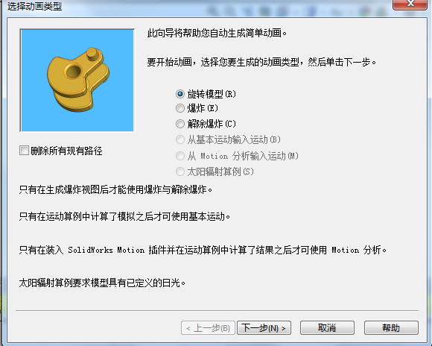
图2-13 动画向导
D、将时间栏放至20秒处，把鼠标放在手柄上，拖动手柄，由偏心轮带动压块至被加工工件处，夹紧工件，松开鼠标，运动算例内会出现一条从第0秒到第20秒的绿色的时间线，在第0秒处拖动键码点至低16秒，松开鼠标，即将时间线调整为从第16秒开始对工件进行夹紧。（为了防止过定位，可在装配过程中预先测量压块到被加工工件的最远距离，然后在高级配合模块里选择距离配合。如图2-14所示）
图2-14 距离配合
E、为了增添视觉效果，让观看者更加清晰的观看到被加工工件的夹紧过程，本次设计在被加工工件夹紧的过程中还设置了颜色的变化过程。将时间栏放在第20秒处，然后在运动算例的装配树中找到被加工工件，右击选择更改外观按钮，然后在弹出的更改界面中选择一种颜色，点击确定，运动算例内会出现一条红色的时间线。将第0秒处的键码点移至第16秒处即可，这样被加工工件就会从第16秒处也就是在手柄搬动的哪一刻开始进行颜色变化。
F、完成以上工作之后，可以点击工具栏里的保存按钮，如图2-15所示，可以将设置好的运动算例保存为AVI格式，本次设计保存时设置的固定宽高比为800：450，屏幕比为16：9，设置好之后点击确定按钮，然后会弹出一个窗口，问是否重新计算运动算例，因为我们是用的动画模块，所以点击“是否”都可以，最后可以打开保存好的视屏观看播放效果即可。
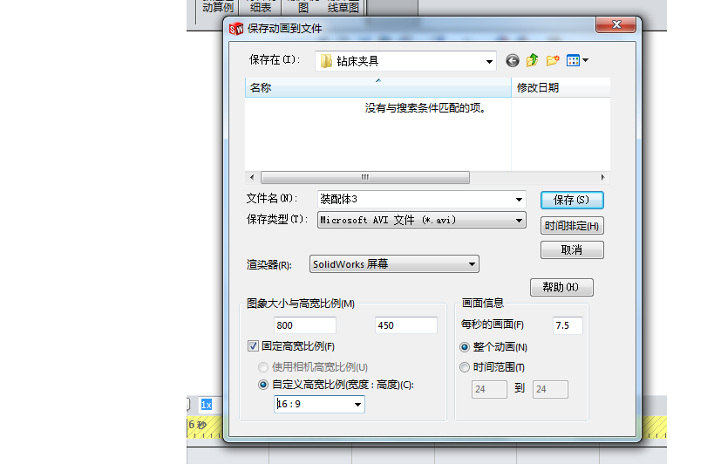
图2-15 保存动画到文件
最终的运动算例如图2-16所示：
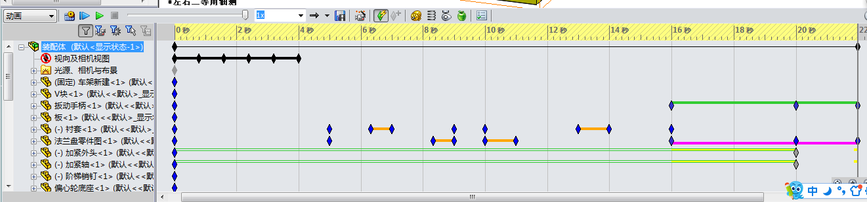
图2- 16 最终的运动算例

2.3.2 法兰盘零件专用钻床夹具2运动仿真设计
（1）三维建模、装配
将装配体所需零件全部三维建模出来，然后将其装配起来，依然是将该保留的自由度保留下来，本次夹具的夹紧方案是由气缸杆带动铰链机构由此带动铰链压板对工件进行加紧工作。因此在装配的过程中注意保留气缸杆的移动自由度以及铰链和铰链压板的转动自由度。
（2）创建视图
将装配好的夹具体设置爆炸视图，同上仅对要运动的部件进行局部爆炸。
（3）设置运动算例
调整装配体角度，按照上述方法生成一个新的运动算例，点击动画按钮，进行动画制作。
（4）动画制作
A、前面的部分和上述过程一样在动画向导里分别选择旋转视图、爆炸视图、解除爆炸视图，在不同的时间段里分别设置动画。
B、将时间轴放在第22秒处，用鼠标点击气缸杆，拖动气缸杆至工件完全夹紧，松开鼠标。
C、在夹紧过程中，依然设置工件的颜色变化。
D、保存动画，设置保存格式，生成AVI格式。
最终的运动算例效果为：
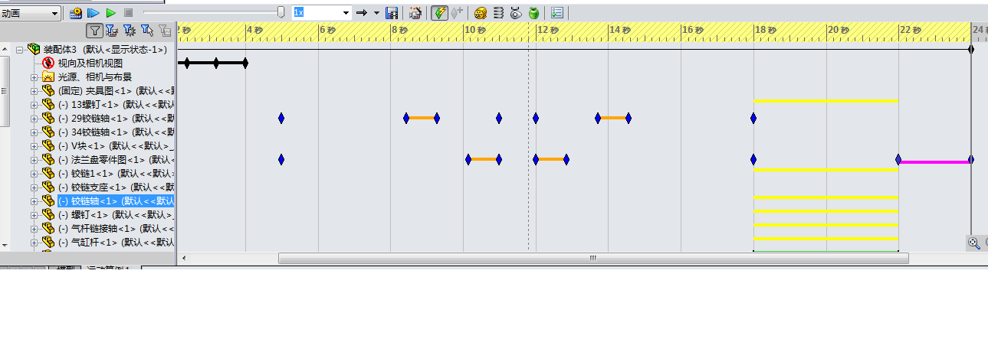
图2- 17 运动算例效果
其余八套专用夹具的动画制作过程与上述案例基本一致，不同之处在于装配过程中由于各夹具不同，因此保留的自由度以及夹紧过程的运动方式也不同，下文就不再复述。具体效果可见“附录-夹具工作原理仿真动画（视频已压缩）/夹具零部件爆炸动画（视频已压缩）”文件夹。

3. SolidWorks Composer基础知识

3.1 SolidWorks Composer软件简介
SolidWorks composer是一款使用少量文字再加上生动灵活与智能的视图以及动画来表达产品的三维虚拟设计软件。
SolidWorks composer可以根据三维造型CAD数据发布二维和三维文件的输出。模型材料可以来自SolidWorks三维设计软件，该软件允许使用者以文档的形式对数据进行补充说明，还可以在已经完成的状态下对改变的3D CAD数据进行更新。使用该软件可以创建文档封面、局部视图、创建爆炸视图以及材料明细表，输出SVG和CGM的２D向量图，TIFF、JPG、PNG和BMP的2D高分辨率的视图以及PDN、HTML和AVI的３D动画。本次选择SolidWorks composer完成三维虚拟设计。

3.2 SolidWorks Composer用户界面
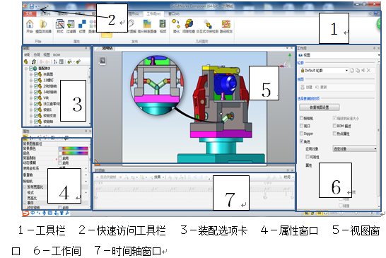
图3-1 SolidWorks Composer用户界面
１）工具栏
工具栏中存放着一些常用的工具，使用者可以非常方便的启动自己在制作过程中需要使用到的功能，常用菜单有主页，作者，渲染，工作间等，主页菜单下有动画，技术图解，高分辨率图像，可视性， Digger关键帧，对齐照相机等功能。
２）快速访问工具栏
快速访问工具相当于文件的标题栏，位于软件界面的左上角，使用者通过单机图标可以最小化，还原以及保存文档，使用者还可以通过它撤销上一步或上几步需要改动的步骤。
３）装配选项卡
选项卡中包括装配，协同，视图和BOM选项卡，装配选项卡主要来管理装配体的 树状结构以及装配体零件的树状图结构，可视性与选择集等功能，主要包括以下几个项目：
- 装配体在装配体项目下，可以清晰地看到装配工件的零件组成，以及零件名称，可视性等多种属性，在此项目下还可以完成对零件的选择，复制以及删除等多种功能。还可以选择一组零件作为集合，方便快速的完成一些操作。
- 协同在协同项目下，主要有PMI，切除面，坐标系，标注，测量，照相机等多种操作，可以修改标注的名称以及2D图像的名称，在左侧勾选框中勾选角色选项则该选项就会显示。
- 视图在视图项目下可以创建，更新以及删除视图等功能，视图会在选项卡下方用缩略图的方式显示。
4）属性窗口
属性窗口的作用是将装配体所显示的各个零件的属性特征，包括零件的原属性，标签的名称属性，2D图像的内容属性等，主要包括背景颜色，底色，不透明性，事件，脉冲，可以设置事件以及脉冲时间来使操作之间产生交互。
5）视口
视口窗口是用来显示装配体与零件的工具，窗口中包括两种模式：视图模式、动画模式，使用者可以使用左上角的图标进行切换。在视图模式下，编辑装配体的属性与可视性并不会影响动画模式下的内容；在动画模式下，可以根据下方的时间轴上的关键帧在不同的时间上建立不同动作的视图，这样软件就会自动插补时间段中的内容，形成一段连续的动画。两种视图图标如右图所示：
6）工作间
工作间窗口是使用者完成一定功能的工具，具体功能有使用者在工作间菜单下具体选择，主要内容有技术图解，BOM工作间和高分辨率图像，通过使用工作间，使用者可以输出更符合自己设计想法的产品。具体内容如图3-2所示：
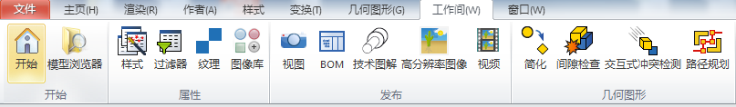
图3-2 工作间窗口
7）时间轴窗口
时间轴窗口显示用户在制作产品中所有的关键帧，在演示动画播放中，用户可以通过该窗口下的按键，控制动画的播放与停止，还可以修改添加照相机与Digger关键帧，使观看者更直接的观看产品造型与设计，具体内容可观看刻录光盘中的法兰盘阶梯孔钻夹具的动画，时间轴窗口的具体内容如图3-3所示：
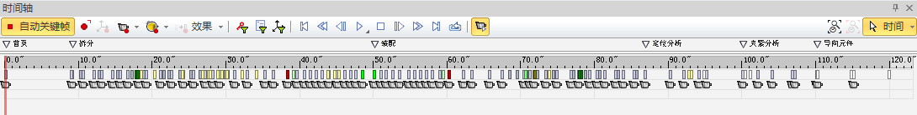
图3-3 时间轴窗口

3.3 文档属性和首选项
文档属性是显示当前界面选项属性的一个调节菜单，使用者可以通过更改文档属性中的属性内容来更改当前用户界面，包括纸张方向，GUI布局等。进入文档属性界面可以单击文件→属性→文档属性进入。具体内容包括：
  - 安全性：用户可以设置密码和降低精确度。
  - 视口：用户可以通过再次设置符合自己需要的自定义照相机视图，垂直轴，轮廓以及渲染纹理。
  - 图像质量：用户可以在此设置照明，地面阴影以及文本等属性。
  - 输出：用户可以在此设置多种输出方式，具体有SMG输出，程序包输出等。
  - 纸张空间：用户可以在此设置纸张的格式，设置A4纸的摆放方向，设置纸张的大小。
  - 高级属性：用户可以在此设置原始偏移，以及BOM表格的位置，占用纸张空间，宽度以及高度等多种属性。

4. 基于SolidWorks Composer的三维夹具虚拟设计

4.1 装配体模型的渲染
从SolidWorks中导入装配体模型，单击文件→打开→选择法兰盘钻夹具。
SolidWorks composer 软件中有多种渲染方式，使用这些渲染方式可以使产品具有不同的效果特征，使用者可以自定义选择渲染时是否需要带轮廓，以及是实体渲染还是线框渲染，主要渲染方式有技术渲染，着色图解，平滑渲染等，通过调节轮廓样式，也可以使产品具有锐边或者智能轮廓等模式。
在渲染菜单下的许多工具都可以对产品产生作用，如果用户不能通过这些工具获得自己想要的渲染效果，还可以选择显示→渲染→模式→自定义，然后修改选定的属性，设置适合自己的自定义渲染属性,如图4-1所示。
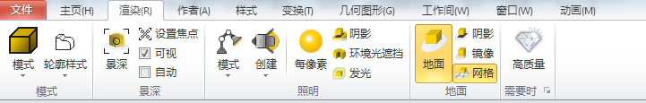
图4- 1 渲染菜单
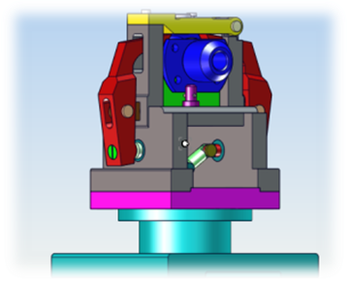
装配体的具体渲染步骤如下：
单击渲染→模式→技术渲染；单击渲染→地面，关闭地面效果；单击视图属性，在视图属性窗口下选择背景颜色为天蓝色，底色为白色，渲染效果如图4-2所示：

4.2 装配体爆炸视图的创建
通过SolidWorks composer可以切换角色的可视性，创建装配体的爆炸视图还可以在零件 图4- 2 装配体渲染效果
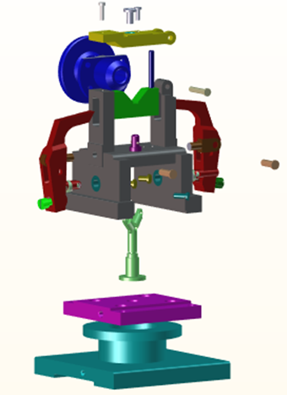
上添加标签和标注，并将其输出为SVG格式技术图解图像。
图4-3 钻夹具的爆炸图
爆炸视图是一种将装配体的各个零件分离开来，从而能够更加清晰地显示出装配体的各个零件间的位置与装配关系。通过爆炸视图和可以清晰地体现出零件的外观与数量，为材料明细表的建立提供了很大的方便。图4-3所示为使用在立式钻床上面加工法兰盘零件Φ6mm和Φ4mm阶梯孔的钻夹具的爆炸图，也是本次毕业设计的示范实例。
SolidWorks composer中有很多方法都可以完成爆炸视图，使用者可以使用线性，球面，圆柱等爆炸方式，对零件进行爆炸，其中有自由拖动，平移，旋转等移动方式。具体解释如图4-4、表4-1所示：
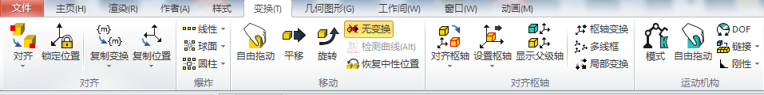
图4-4 爆炸视图界面
表4-1 爆炸视图功能说明
工具图标 | 工具名称 | 功能说明
根据钻夹具工作原理，设计爆炸过程，具体步骤如下表4-2所示：

表4-2 钻夹具爆炸步骤
步骤 | 开始/s | 结束/s | 动作
1 | 0 | 2 | 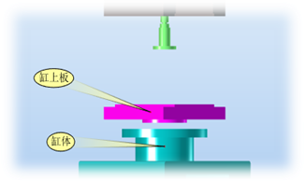  向下移动缸体和缸上板，移动到界面下部时更改其属性将其隐藏。
2 | 2 | 4 | 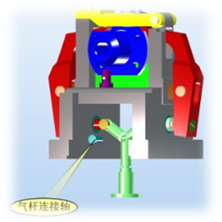  旋转视图到合适位置，并向前方移动气杆连接轴，在4s处显示气杆连接轴的标签。
3 | 4 | 6 | 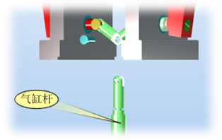  旋转放大视图到合适位置，向下移动气缸杆，并在6s处显示气缸杆的标签
4 | 6 | 8 | 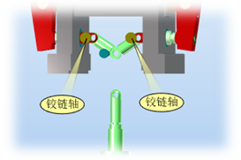  旋转放大视图，同时移动两个铰链轴，并在8s处显示铰链轴标签。
5 | 8 | 10 | 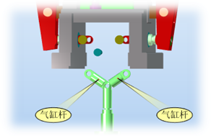  更改视图到合适方位，同时移动两个气缸杆到图示位置，并在10s处显示气缸杆标签。
6 | 10 | 12 | 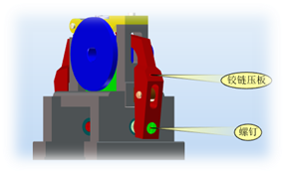  移动旋转是图到图示位置，显示铰链压板与螺钉标签，做下一次爆炸。
7 | 12 | 14 | 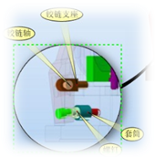  使用digger工具对不能看到的内部进行细节描述，显示铰链支座，铰链轴，螺钉等内部零件标签。
8 | 14 | 16 | 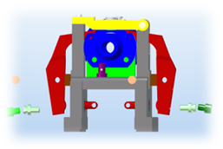  根据前两步骤的描述，向两侧同时移动铰链支座，铰链轴，螺钉。
9 | 16 | 18 | 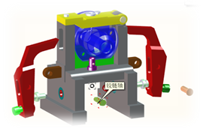  旋转视图到合适位置，移动两侧铰链压板到合适位置并隐藏铰链压板。
10 | 18 | 20 | 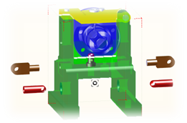  移动两侧铰链轴铰链支座到合适位置。
11 | 20 | 22 | 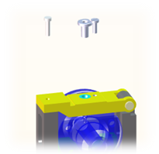  将视图移动旋转到合适位置，向上移动钻套螺钉与压紧螺钉到合适位置。
12 | 22 | 23 | 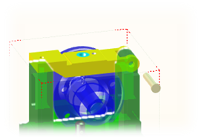  向前移动钻套右部铰链轴到合适位置。
13 | 23 | 25 | 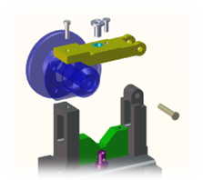  移动钻套与工件到合适位置，显示下方v形块与菱形销。
14 | 25 | 27 | 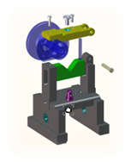  将视图缩放到合适大小，向上移动固定v形块的销与v形块。
15 | 27 | 30 | 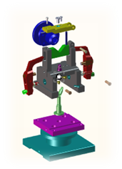  移动旋转视图，展示最终爆炸效果。

4.3 爆炸视图的装配
在上一节中讲述了如何具体创建一份爆炸视图，本节具体讲述如何在爆炸视图的基础上创建装配视图，在SolidWorks composer强大的动画功能支撑下，在已完成的爆炸视图动画基础上，拆分夹具的装配并不困难，在软件的时间轴窗口上按快捷键Ctrl+Alt+A可以全选关键帧，当关键帧下方出现一道黑色实心线的时候，则表明关键帧已被全选。
具体操作为：Ctrl+Alt+A可以全选关键帧→按住Ctrl键鼠标向右拖动→全部关键帧复制到新的时间区域下→鼠标左键单击→选择反转时间段。
拆分关键帧如下图4-5所示：
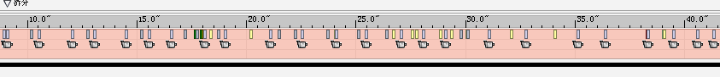
图4-5 拆分关键帧
经过反转时间段后的装配关键帧如下图4-6表示：
图4-6 装配关键帧

4.4 动画关键帧的创建

4.4.1 Digger工具简介
使用SolidWorks composer软件我们可以通过创建动画关键帧的方法来对角色进行进一步的详细描述，可以利用Digger关键帧，照相机关键帧来多装配体进行说明，展现装配体的细节特征，本毕业设计将通过SolidWorks composer中的这一功能对钻夹具装配体的定位方案设计，夹紧装置设计以及导向装置设计进行说明。
本设计采用Digger工具，通过使用Digger工具，我们可以放大局部视图，还可以通过使用它的洋葱皮与X射线功能来观看装配体内部的结构，只要用户期望的视图效果出现在Digger工具中，就可以使用该工具中的对2D图像进行截图来创建一个2D细节图像，还可以通过工作间中输出高分辨率图像来设置其分辨率与抗锯齿性。例如图4-7所示定位销细节图像：
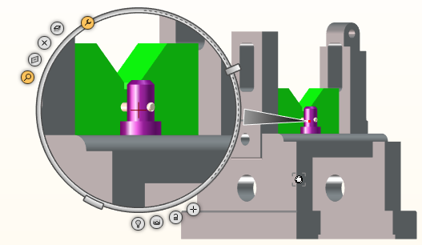
图4-7 定位销细节图像
Digger工具的具体形态如表4-3所示：

表4-3 Digger工具名称及功能说明
工具图像 | 工具名称 | 功能说明
 | 缩放 | 放大Digger区域中的对象。
 | 裁剪平面 | 显示切除面。切除面与屏幕平行。
 | X射线 | 爆炸模型的图层。随着深度的增加，角色变为虚化轮廓，然后消失。
 | 洋葱皮 | 爆炸模型的图层。随着深度的增加，然后消失。
 | 更改兴趣点 | 更改在Digger区域中显示的内容。
 | 改变光源 | 显示Digger区域中的临时聚光光源。
 | 对2D图像截图 | 创建Digger区域的图像2D面板，然后将其拖动到场景中的位置。
 | 更改半径 | 调整Digger区域的大小。拖动半径句柄以放大或缩小。
 | 百分比 | 更改洋葱皮、X射线、切除面和缩放工具的效果。

4.4.2 动画脚本设计
1）定位方案设计
采用Digger工具中2D截图将定位元件V形块，一个菱形销一个短销的局部放大视图表现出来，并标注标签。基本操作为：作者→标签→属性→文本字符串→附加线类型（在添加标签时会自动出现两个黄色关键帧，在修改后一个关键帧同时，也需要将前一个关键帧的属性修改为和后一部分相同，这样标签才会以淡入方式进入视图。
具体关键帧如图4-8所示：
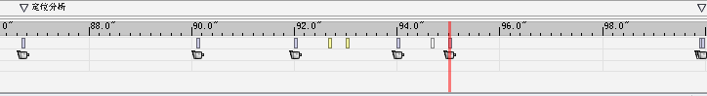
图4-8 关键帧
2）夹紧方案设计
夹紧装置的动画描述，通过添加2D文本的方式，用文字的方式将钻夹具的夹紧方式显示出来，并睡着时间轴的移动，逐渐显示逐渐消失。基本操作为：作者→2D文本→属性→文本字符串→输入文本（基本操作与添加标签相似）。
3) 导向元件设计：导向元件设计采用将上方两种表现方式相结合的方法，用digger工具将钻套螺钉局部放大，并采用标签与2D文本相结合解释的方法说明本夹具所采用导向元件的思路。
完成后的动画脚本如图4-9所示：
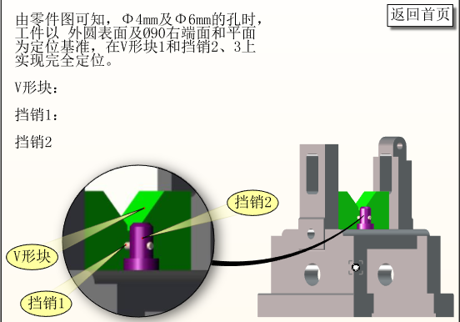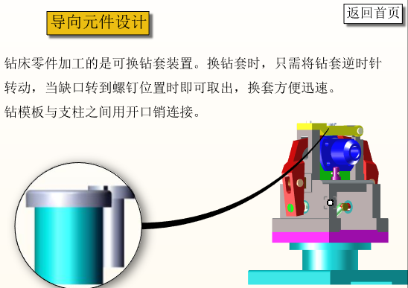
图4-9 动画脚本

4.5 创建材料明细表
材料明细表即BOM表，可以清晰的展示装配体所有的零件清单，在SolidWorks composer中材料明细表默认包含BOM ID，零件数量和零件名称。使用者还可以通过更改其元属性来增添或删减行或列。本毕业设计将法兰盘钻夹具阶梯孔夹具生成含有材料明细表的视图，并发布成为SVG技术图解的网络矢量图文件。具体操作步骤如下：
步骤1：用SolidWorks composer打开钻夹具装配体的smg文件
步骤2：激活视图1，并在渲染模式下关闭地面效果，将背景颜色与底色都调为白色。
步骤3：打开BOM工作间，选择应用对象为可视几何图形，单击重置BOM ID，并删除可视编号。
步骤4：在“定义”选项卡下，选择比较几何图形属性，并选择精确比较。
步骤5：单击生成BOM ID，完成后更改其属性为自由放置，将BOM表格放置在视图合适位置。
步骤6：关闭工作间创建一个新视图，命名为BOM1。
步骤7：切换到BOM1视图下，打开“技术图解”工作间。
步骤8：在技术图解工作间下将色域选项勾选，单击预览。
步骤9：单击“另存为”保存文件为SVG矢量图。
矢量图与材料明细表完成如图4-10如下：
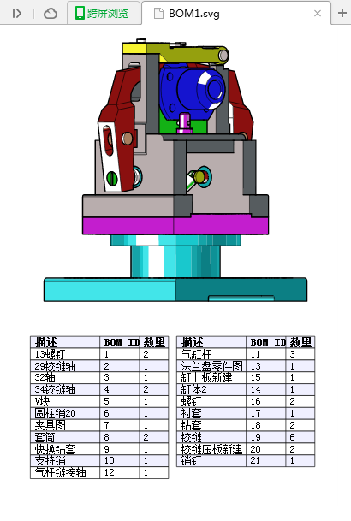
图4-10 矢量图与材料明细表完成如图

4.6 装配动画的交互设计
SolidWorks composer中可以创建交互按钮与协同动画，可以通过事件来允许用户在视图中与装配体进行交互作用，设计者可以通过插入按钮或者对2D文本添加脉冲链接来实现从一个文件或一段标记跳转到另一段标记或文件。本毕业设计将在法兰盘钻夹具的基础上实现夹具的拆分、装配、定位设计、夹紧设计、导向设计等几个方面来对此动画进行交互设计。效果截图如下：
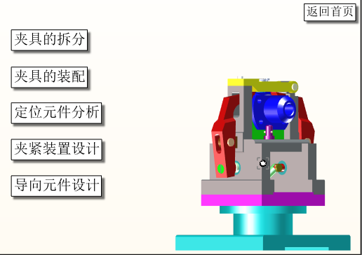
图4-11 装配动画的交互设计
具体步骤如下：
步骤1 单击作者→2D文本→属性→文本字符串→输入文本名称为“夹具的拆分”；
步骤2 为2D文本添加一个链接，链接属性设置为“playmarkersequence：//拆分”，其他事件类型如表4-4：
表4-4 其他事件类型功能说明
URL | 说明
file：// | 打开一个文件
http：// | 在浏览器中显示指定网页
ftp：// | 在浏览器中显示ftp站点
view：// | 激活指定的SolidWorks composer视图
previous：// | 激活前一个视图
marker：// | 移动时间轴到指定标记
play：// | 播放一个标记到结尾之间的动画
playmarkersequence：// | 播放两个标记之间的动画
步骤3 修改2D文本属性中的脉冲为200ms；
步骤4 测试动画是否能正常播放，在软件右下角不勾选设计模式，点击2D文本框，看动画是否能正常播放。
其他按钮的交互制作与第一个相同，以下不再详细描述，具体效果可见“附录-十套夹具虚拟交互动画视频展示”文件夹。

4.7 从SolidWorks composer中发布交互内容

4.7.1 发布功能概述
在SolidWorks composer中有多种方式可以发布，通过软件可以发布成为PDF文档，SMG文件，以及HTML文档。用户还可以通过自定义模板和ActiveX代码来发布到Microsoft Word中。

4.7.2 发布为SMG文件
发布为SMG文件需要在电脑上安装SolidWorks composer player播放器。软件界面如图4-12所示：
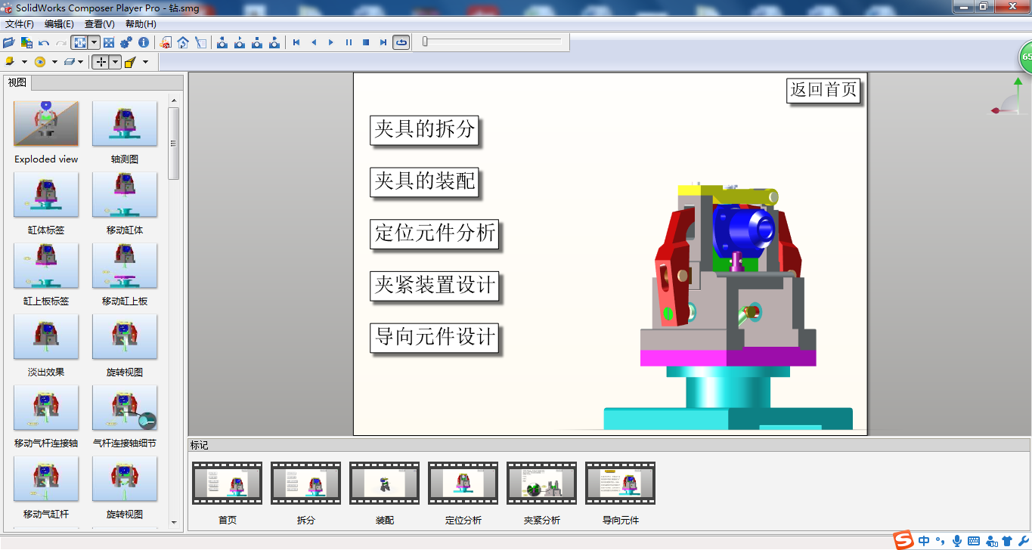
图4-12 软件界面
发布步骤为：单击文件→另存为→程序包，选择程序包路径即可。

4.7.3 发布为PDF
在SolidWorks composer中，文档还可以发布为PDF格式的文件，自定义的PDF文件包含两个不同的动画，使用者按照U3D或者SMG格式将SolidWorks composer的内容发布到PDF中。发布界面如图4-13、图4-14所示：
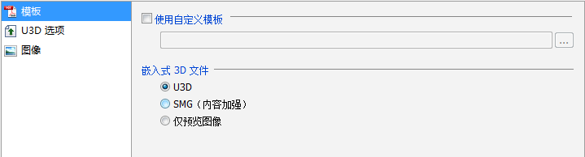
图4-13 发布界面-模板
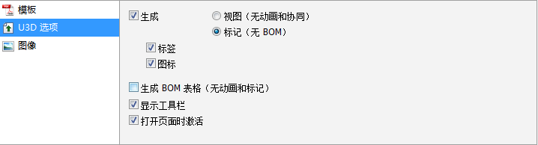
图4-14 发布界面-U3D选项
- U3D是指使用universal3D格式将3D内容嵌入PDF文件，使用该格式可以允许用户控制，缩放，旋转，消隐等操作内容进行交互，调节U3D选项，可以输出视图，标记，或者生成BOM表格等功能。
- SMG（内容加强）是一种SolidWorks composer SMG格式需要安装SolidWorks composer player播放器，发布成SMG文件要求在安装SolidWorks Composer 或SolidWorks Composer Player 之前，确保已至少运行过一次 Adobe Reader。如果您忽略这样做，则 Adobe Reader 插件将无法正确安装。
完成的PDF文件如下图4-15所示：
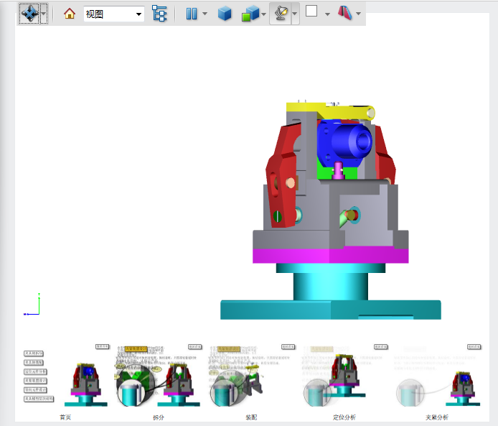
图4-15 完成的PDF文件界面

4.7.4 发布为Microsoft Word
本毕业设计最终选定发布为Microsoft Word文档，具体步骤如下：
步骤1 新建一个Microsoft Word文档，重命名为“钻法兰盘零件Φ4mm和Φ6mm阶梯孔的专用钻床夹具2”；
步骤2 在Word2010中单击文件→选项→自定义功能区→勾选开发工具，在开发工具选项下选择控件按钮右下角的其他控件，选择3DVIA Composer Player ActiveX控件，单击确定。
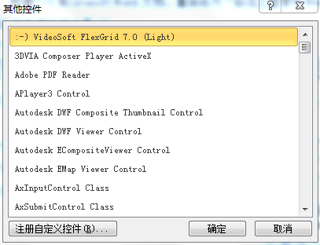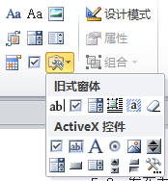
图4-16 3DVIA Composer Player ActiveX控件
步骤3 调节3DVIA Composer Player ActiveX控件，使其在Word文档中占据合适的位置；
步骤4 单击“3DVIA Composer Player ActiveX”对象选择properties选项中的General标签，不勾选Pack 3DVIA Composer document复选框。在layout标签中取消关闭所有的在ActiveX Player中的工具条，单击确定；
步骤5 退出设计模式，并在Microsoft Word中查看设计内容。对所插入的三维动画进行文字描述，分析其加紧定位导向原理。

5. 夹具实物模型的制作
在完成夹具模型库软件建设的基础上，本次设计完成了2套夹具实物的制作，为“虚拟工装实训室”增加硬件设备，实现“理-虚-实”一体化。制作过程是根据夹具图纸，选择铝板为原材料，利用我校机械工程实训中心现有的实训设备，完成了相关的加工，最后组装为成品。
完成的两套夹具实物如图5-1、图5-2所示。
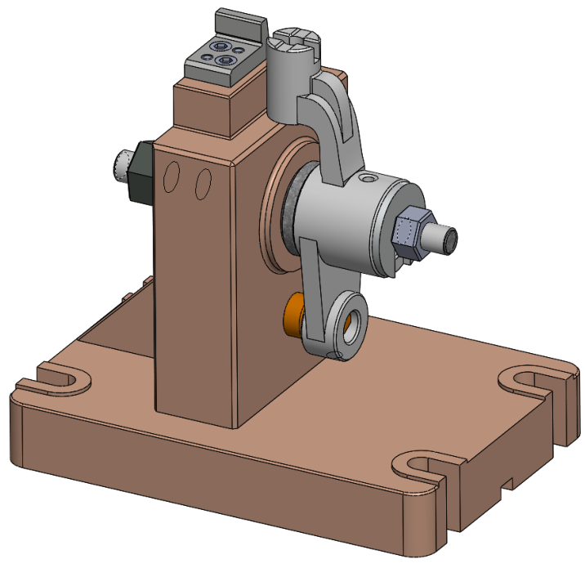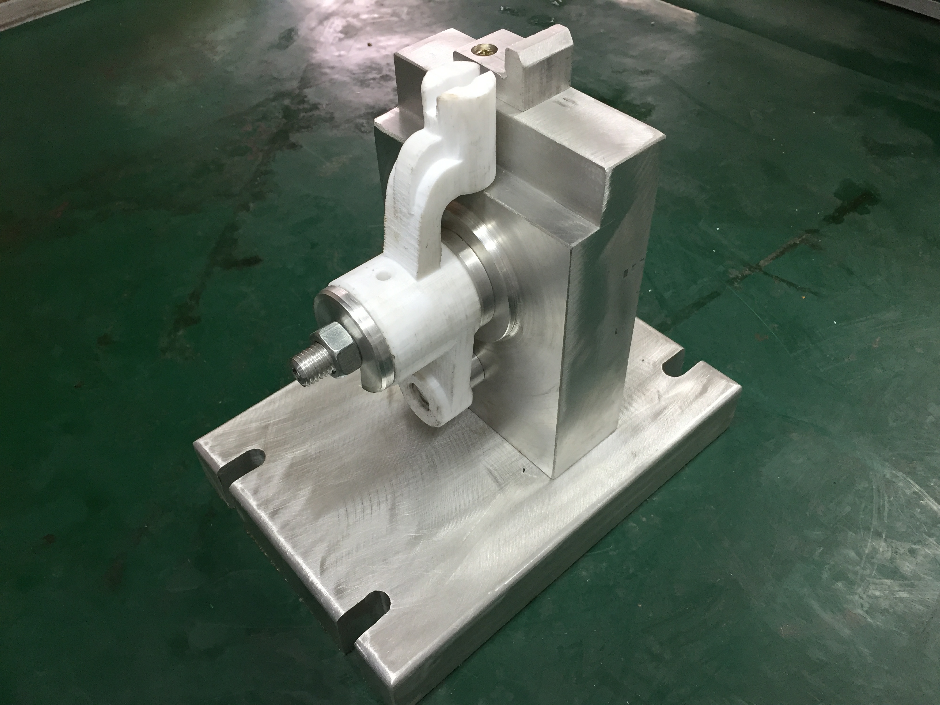
(a)三维模型 (b)夹具实物模型
图5-1 推动架零件铣夹具
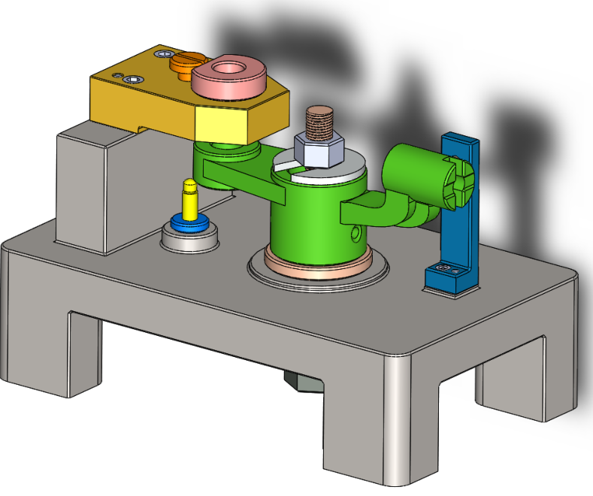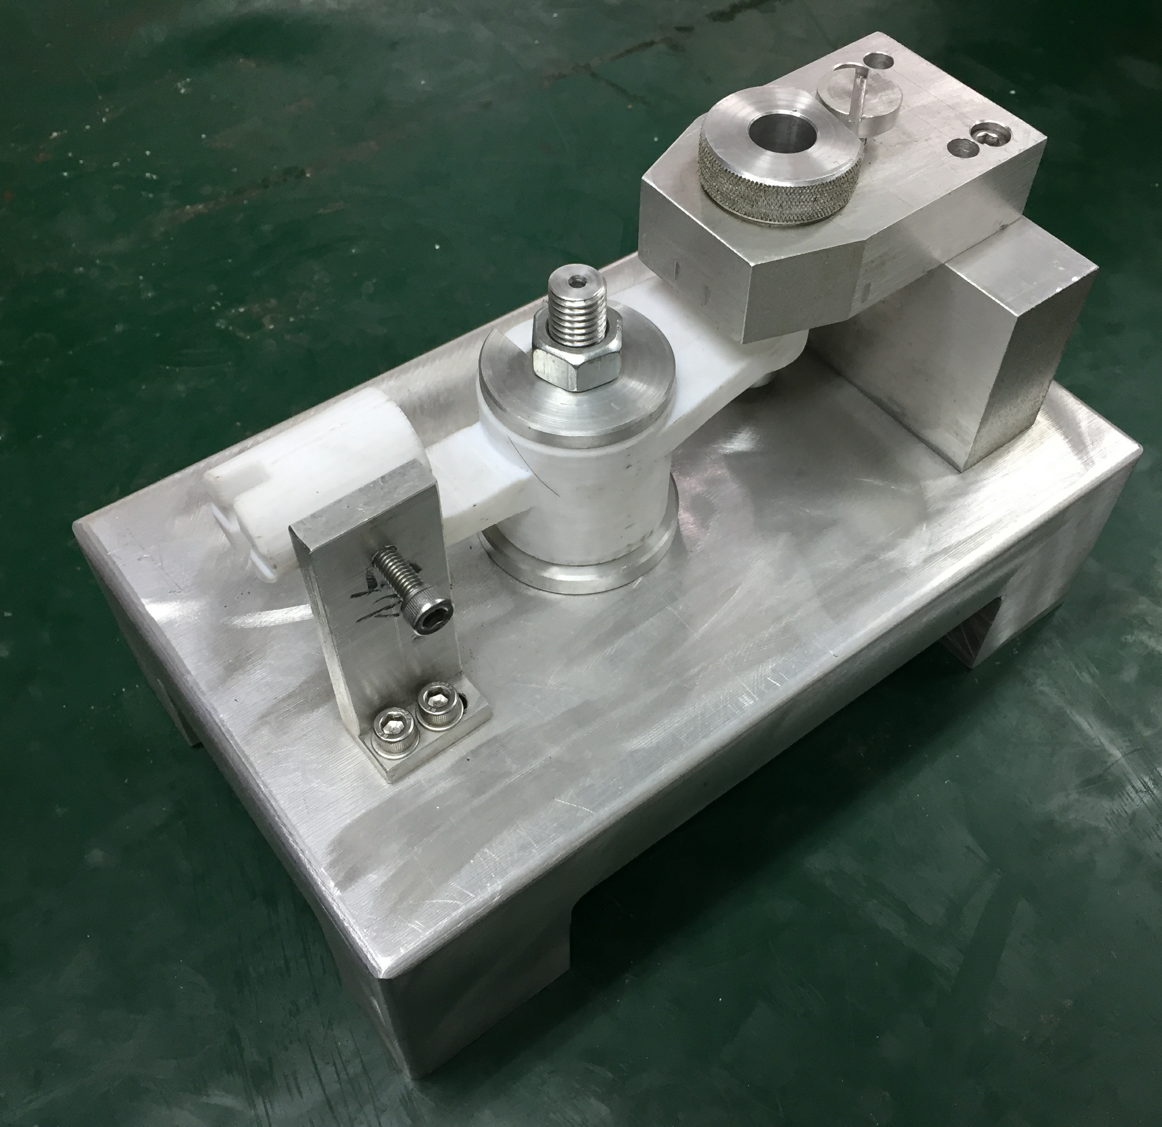
(a)三维模型 (b)夹具实物模型
图5-2 推动架零件钻夹具

6. 结论与展望

6.1 主要研究工作
计算机技术日新月异的飞速发展使制造业正呈现出全球化、网络化、虚拟化的发展趋势。为了适应数字化校园的建设发展的需求，在实验实训过程中应用先进的计算机辅助方法和手段对于基于虚拟原型的虚拟设计技术的研究具有重要的应用价值，虚拟实验室建设和发展具有重要的理论意义和实际价值。本次设计是对虚拟环境下的产品建模技术进行了系统深入的研究，建立了基于 SolidWorks 三维建模、运动仿真技术以及SolidWorks Composer技术上的虚拟实验系统。研究的主要工作包括以下几个方面：
(l)学习了机床专用夹具的原理和相关理论；
(2)应用虚拟原型技术，能够为虚拟实验室建设提供新的解决思路和手段；
(3)虚拟现实技术的引入，用户可以在多种平台上实时的与产品模型进行交互；
(4)探讨SolidWorks在机械传动结构设计中的应用，根据机床专用夹具的结构设计与零件设计方法，结合三维软件Solidworks建立了典型零件多种类型专用夹具的运动仿真动画；
(5) ) 运用SolidWorks Composer对机床专用夹具的工作过程进行交互式设计，实现了的机床专用夹具拆装和工作过程的虚拟现实。

6.2 创新点
（1）构建了专用夹具虚拟模型库，包括运动动画、虚拟动画等，用户在浏览模型文件时通过交互式控制，用户可以360°动态观察模型文件的拆装、运动、缩放、平移、旋转等状态，从全方位、多角度直观的了解典型夹具的结构及设计细节等信息，给我们的夹具的专业知识的学习赋予了美妙的趣味性。
（2）夹具虚拟模型库的素材可以在网页、PDF、PPT等多种平台中发布，适用于多种场合。
（3）此次设计是对虚拟现实领域中的一次探索，该技术可广泛应用于产品介绍、产品发布、产品结构认知、功能学习等多种领域。

6.3 展望
本次设计达到了预定的目标，运用虚拟技术实现了三维动态交互状态下的观察、缩放、平移、拆装、运动等功能，在一定程度上降低了设计人员的工作强度、缩短了设计周期、提高了设计效率，拓展了零部件的销售渠道，降低产品的总体成本。由于时间与精力有限，本设计仍有待修正与完善。
（1）*.smg 文件发布方式较为繁琐，如果通过对交互软件的二次开发可优化文件发布可能进一步提高用户的使用方便度；
（2）今后可将借助于网络技术，将交互式虚拟动画在网页中进行展示，更大限度地实现资源的共享。

参考文献
[1] (美) SolidWorks公司. 生信实维公司编译. SolidWorks API二次开发[M].机械工业出版社
[2] 现代机床夹具典型结构图册，吴拓 编著，化学工业出版社，2012年4月第一版
[3] 机械设计基础，李业农 主编，高等教育出版社，2015年7月第一版
[4]崔海萍《solidworks2010中文版标准实例教程》机械工业出版社
[5] Solidworks Composer使用指南，陈超祥 主编，机械工业出版社， 2014年11月第1版
[6] 机床夹具设计，陈旭东 主编，清华大学出版社，2015年6月第二版
[7] 机床专用夹具图册，李旦王杰等著，哈尔滨工业大学出版社，2005年2月第2版
[8]孙恒,陈作模.机械原理(第六版)[M].高等版社
[9]邱宣怀,吴宗泽等.机械设计(第四版)[M].高等版社
[10]管殿柱. AutoCAD2008[M].机械工业出版社
[11] 机床夹具设计与制作，傅玲梅 主编，中国劳动社会保障出版社，2010年7月第3版
[12]朱辉,曹桄等.画法几何及工程制图[M].上海科学技术出版社
[13]《SolidWorks再线帮助》
[14]吴宗泽，罗圣国.机械设计课程设计手册[M].高等教育出版社
[15]赵晓春，张宝霞，寸立岗，马琳.基于SolidWorks 的齿轮箱虚拟设计[J].《煤炭技术》2011年第02期，224-226

致 谢
时间如白驹过隙，三年的大学生活就如同砂砾一般从指间的罅隙不经意溜走，转眼间我在扬州市职业大学充实与充满活力的大学生活也走向了尾声。在大学的生活是我一生难以忘记的一段时光，大学改变了我的思想认知，改变了我对生活的态度，也让我在步入社会之前最后一次享受在校园的时光，大学塑造了我的人格和品质，也是我接受社会进步思想的理论阵地，一个优异的校园环境对我们以后在社会的发展有很大的好处。在机械工程学院这个充满活力与激情的大家庭中，我遇到了对我谆谆教诲，一丝不苟的老师，他们不仅在专业学习上为我们指点迷津也在人生价值的追求上给我们指点方向。在此，我向我在校期间的任课老师和我的毕业设计指导老师以及我的母校表达由衷的感谢！
本次毕业设计是在我的指导老师胡林岚老师、包峥嵘老师的悉心指导下完成的。老师不辞幸苦多次对我们在设计过程中遇到的问题提出指导性意见，在项目夹具的专业知识上给我提出了许多切实可行的帮助。每次毕业设计遇到难关的时候，老师都会辛苦帮我们搜集资料。在此，请允许我向我的指导老师表答谢意！
最后，再次感谢为我的学习和成长无私奉献的老师和学院领导们，谢谢你们在我成长的道路上树立了良好的标签！
祝愿扬州市职业大学机械工程学院会有更加辉煌的未来！

